|  |  |  |  |  |
| --- | --- | --- | --- | --- |
| WEB_03_HTML5 | 학번 : | 20195141 | 이름 : | 김지호 |

* 개념 확인

1. 다음 질문에 O, X로 답하시오.
2. 목록은 순서 있는ul 태그와 순서없는 ol 태그 내부에 li 태그를 넣어서 만든다 ( O )
3. 목록 내부에 목록을 중첩할 수도 있습니다. ( O )
4. th 태그와 td 태그의 rowspan 속성과 colspan 속성을 사용하면 마이크로소프트 워드 등 스프레드시트에 있는 셀 병합 기능처럼 테이블의 셀을 병합할 수 있다. ( O )
5. img 태그, audio 태그, video 태그는 내용물을 가질 수 없다. ( X )
6. audio 태그, video 태그에 controls 속성을 지정할 때 표시되는 재생 제어 버튼들은 모든 웹 브라우저에서 모양, 형태가 같습니다. ( X )
7. select 태그 내부에 opt 태그를 넣어서 선택할 수 있는 요소를 만든다 ( X )
8. label 태그의 for속성에 입력 양식 태그의 id속성값을 넣으면 label 태그를 선택했을 때 입력 양식에 포커스를 둘 수 있다( O )
9. URL 주소에 입력데이터를 함께 서버로 전달하는 방법은 GET 방식이다.( O )
10. 라디오 버튼에서 여러 대상 중 하나만 선택하는 형태를 구현할 때 name의 속성값을 모두 다르게 한다 ( X )
11. select는 목록에 없는 값도 선택할 수 있다 ( X )
12. 질문에 답하시오
13. 다음 중 이미지의 대체 문자를 지정할 때 사용하는 속성은? 3

① text ② alter ③ alt ④ imgtxt

1. 다음 중 a 태그로 빈 링크를 만들 때, href 속성에 일반적으로 사용되는 기호는? 1

① # ② @ ③ * ④ +

1. 다음 중 HTML5 표준에 없는 태그는? 4

① table ② tfoot ③ thead ④ tcontent

1. 다음 중 audio 태그와 video 태그 내부에 넣어 웹 브라우저가 재생할 수 있는 파일 확장자 관련 문제를 해결할 때 사용하는 태그는? 2

① src ② source ③ content ④ media

1. 다음 중에서 인라인 형식의 태그는? 2

① h1태그 ② a 태그 ③ p태그 ④ li

1. 표에서 행을 만들기 위해 사용하는 태그는 무엇인가? 4

① thead 태그 ② th 태그 ③ td 태그 ④ tr 태그

1. 목록을 만들기 위해 사용하는 태그와 관계없는 것은 무엇인가? 1

① lt ② ul 태그 ③ dd 태그 ④ dl

1. 괄호를 채우시오
2. input 태그의 ( type )속성을 지정해서 다양한 종류의 기본 입력 양식을 생성한다
3. form 태그의 ( method )속성은 데이터 전송방식을 지정한다
4. ( form )은 사용자에게 정보를 입력 받는 요소이다.
5. ( post )방식은 HTTP request 헤더에 데이터를 붙여서 전송하는 방식으로 보안에 유리하다
6. ( fieldset ) 태그는 원하는 필드끼리 그룹으로 표시하여 여러 태그를 하나의 그룹으로 형성한다
7. type 속성값 ( url )는 URL 형식 검사 기능을 가진 텍스트 입력창을 형성한다
8. ( video ) 태그는 동영상을 ( audio ) 태그는 사운드를 삽입한다
9. img 태그에서 웹 페이지에 삽입할 속성 ( src )에 이미지 파일 경로를 설정한다.
10. 목록 태그는 ( 네비게이션 메뉴 )를 만들기 위해 주로 사용한다
11. 다음과 같은 타입 속성에 대하여 설명하시오

|  |  |
| --- | --- |
| 속성 값 | 설명 |
| submit | 해당 form태그 안에 있는 내용들을 action, method에 맞게 정보를 처리한다. |
| reset | 해당 form태그 내용을 초기화 한다. |
| color | 색을 입력 받기 위한 것이고. 색상 팔레트를 통해 입력 할 수 있다. |
| password | 암호 입력을 위한 것이고, 이때 내용들을 블라인드 처리 한다. |
| email | 이메일 입력을 할 때 형식이 맞지 않을 때 경고를 출력한다. |

1. 제시된 코드에서 잘못된 부분을 수정 하시오.

지역 : <input type=“text” list="item">

<datalist id="area">

<option value="춘천시">

<option value="강릉시">

<option value="속시">

</datalist>

<label>지역 : <input type=“text” list="item"></label>

<datalist id="item">

<option value="춘천시">

<option value="강릉시">

<option value="속시">

</datalist>

1. <select> 태그를 사용하여 제시된 결과와 같은 선택 양식을 생성하는 코드를 작성하시오

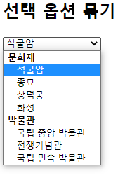

<!DOCTYPE html>

<html lang="en">

<head>

<meta charset="UTF-8">

<title>ex1</title>

</head>

<body>

<h2>옵션 선택 묶기</h2>

<select id="list">

<optgroup label="문화재">

<option value="석굴암">석굴암</option>

<option value="중요">중요</option>

<option value="창덕궁">창덕궁</option>

<option value="화성">화성</option>

</optgroup>

<optgroup label="박물관">

<option value="국립 중앙 박물관">국립 중앙 박물관</option>

<option value="전쟁기념관">전쟁기념관</option>

<option value="국립 민속 박물관">국립 민속 박물관</option>

</optgroup>

</select>

</body>

</html>

1. <ul>, <ol> 태그를 사용하여 제시된 결과처럼 출력되는 코드를 작성하시오

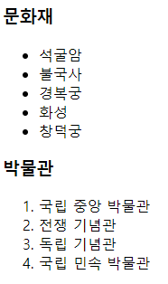

<!DOCTYPE html>

<html lang="en">

<head>

<meta charset="UTF-8">

<title>ex1</title>

</head>

<body>

<h3>문화재</h3>

<ul>

<li>석굴암</li>

<li>불국사</li>

<li>경복궁</li>

<li>화성</li>

<li>창덕궁</li>

</ul>

<h3>박물관</h3>

<ol>

<li>국립 중앙 박물관</li>

<li>전쟁 기념관</li>

<li>독립 기념관</li>

<li>국립 민속 박물관</li>

</ol>

</body>

</html>

1. 다음과 같은 입력 양식을 작성하시오.

힌트) <fieldset>, <legend>, <datalist>

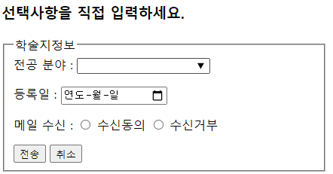

<!DOCTYPE html>

<html lang="en">

<head>

<meta charset="UTF-8">

<title>ex1</title>

</head>

<body>

<h3><b>선택사항을 직접 입력하세요.</b></h3>

<form id="f">

<fieldset style="width:400px">

<legend>학술지정보</legend>

<span>전공 분야:</span><input type="text" list="list">

<datalist id="list">

<option>빅데이터</option>

<option>IOT</option>

<option>컨텐츠</option>

</datalist>

<span><br>등록일:</span><input type="date">

<span><br>메일 수신:</span>

<input type="radio" name="agree" value="T" id="agree1"><label for="agree1">수신동의</label>

<input type="radio" name="agree" value="F" id="agree2"><label for="agree2">수신거부</label><br>

<input type="button" value="전송">

<input type="reset" value="취소">

</fieldset>

</form>

</body>

</html>

* **개념 활용 응용 프로그래밍**

1. 이미지를 클릭하면 해당 사이트로 이동하는 웹 페이지를 작성하세요. 단, 이미지는 테이블 구조를 사용하여 제시된 결과처럼 배치되도록 한다.

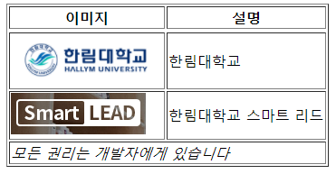

|  |
| --- |
| [소스]  <!DOCTYPE html>  <html lang="en">  <head>  <meta charset="UTF-8">  <title>ex2</title>  </head>  <body>  <table border="1">  <tr>  <th>이미지</th>  <th>설명</th>  </tr>  <tr>  <td><a href="https://www.hallym.ac.kr/hallym_univ/"><img src="img/logo.png"></a></td>  <td>한림대학교</td>  </tr>  <tr>  <td><a href="https://smartlead.hallym.ac.kr/"><img src="img/logo2.png"></a></td>  <td>한림대학교 스마트 리드</td>  </tr>  <tr><td colspan="2"><i>모든 권리는 개발자에게 있습니다</i></td></tr>  </table>  </body>  </html> |
| [실행 결과] |

1. 다음과 같은 메뉴를 출력하는 웹 페이지를 작성하시오.

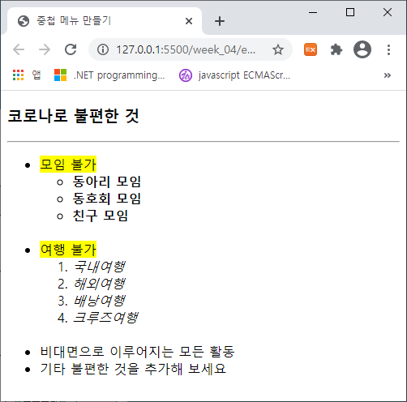

|  |
| --- |
| [소스]  <!DOCTYPE html>  <html lang="en">  <head>  <meta charset="UTF-8">  <title>ex3</title>  </head>  <body>  <h1>코로나로 불편한 것</h1><hr>  <ul>  <li><mark>모임불가</mark></li>  <ul>  <li><b>동아리 모임</b></li>  <li><b>동호회 모임</b></li>  <li><b>친구 모임</b></li>  </ul>  <br><li><mark>여행 불가</mark></li>  <ol>  <li><i>국내여행</i></li>  <li><i>해외여행</i></li>  <li><i>배낭여행</i></li>  <li><i>크루즈여행</i></li>  </ol>  <br><li>비대면으로 이루어지는 모든 활동</li>  <li>기타 불편한 것을 추가해 보세요</li>  </ul>  </body>  </html> |
| [실행 결과] |

1. 다음과 같은 입력 양식을 작성하시오. 단, 시작 그룹은 단일 선택, 개인정보 및 보안 그룹은 다중 선택이 가능하도록 한다.

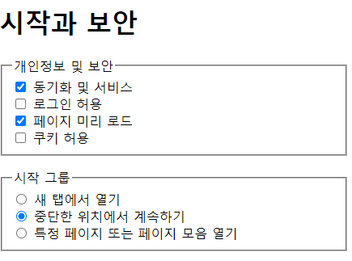

|  |
| --- |
| [소스]  <!DOCTYPE html>  <html lang="en">  <head>  <meta charset="UTF-8">  <title>ex4</title>  </head>  <body>  <h1>시작과 보안</h1>  <form>  <fieldset style="width:300px">  <legend>개인정보 및 보안</legend>  <input type="checkbox" id="1">  <label for="1">동기화 및 서비스</label><br/>  <input type="checkbox" id="2">  <label for="2">로그인 이용</label><br/>  <input type="checkbox" id="3">  <label for="3">페이지 미리 보기</label><br/>  <input type="checkbox" id="4">  <label for="4">쿠키 허용</label>  </fieldset>  <fieldset style="width:300px">  <legend>시작 그룹</legend>  <input type="radio" id="5" name="startGroup">  <label for="5">새 탭에서 열기</label><br/>  <input type="radio" id="6" name="startGroup">  <label for="6">중단한 위치에서 계속하기</label><br/>  <input type="radio" id="7" name="startGroup">  <label for="7">특정 페이지 또는 페이지 모음 열기</label><br/>  </fieldset>  </form>  </body>  </html> |
| [실행 결과] |

1. 다음과 같은 입력 양식을 작성하시오

* 아이디와 패스워드는 반드시 입력되도록 한다
* 패스워드는 입력 문자가 표시되지 않도록 한다
* 국적은 datalist 태그를 사용한다 - 리스트 목록은 임의로 작성
* 이력서는 파일을 선택할 수 있도록 한다

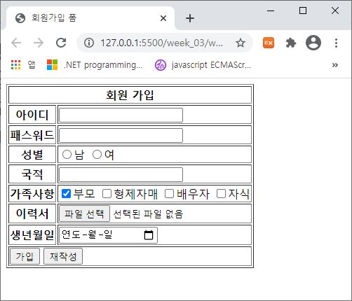

|  |
| --- |
| [소스]  <!DOCTYPE html>  <html lang="en">  <head>  <meta charset="UTF-8">  <title>ex5</title>  </head>  <body>  <form>  <table border="1" style="width: 400px;">  <tr><th colspan="2">회원 가입</th></tr>  <tr name="id">  <th>아이디</th>  <td><input type="text"></td>  </tr>  <tr name="password">  <th>패스워드</th>  <td><input type="password"></td>  </tr>  <tr name="gender">  <th>성별</th>  <td>  <label><input type="radio" name="gender">남자</label>  <label><input type="radio" name="gender">여자</label>  </td>  </tr>  <tr name="country">  <th>국적</th>  <td><input type="text" list="list">  <datalist id="list">  <option>대한민국</option>  <option>북한</option>  <option>일본</option>  <option>중국</option>  </datalist></td>  </tr>  <tr name="family">  <th>가족사항</th>  <td>  <label><input type="checkbox">부모</label>  <label><input type="checkbox">형제자매</label>  <label><input type="checkbox">배우자</label>  <label><input type="checkbox">자식</label>  </td>  </tr>  <tr name="file">  <th>이력서</th>  <td><input type="file"></td>  </tr>  <tr name="birth">  <th>생년월일</th>  <td><input type="date"></tr>  </tr>  <label><td colspan="2">  <input type="submit" value="가입">  <input type="reset" value="재작성">  </td></label>  </table>  </form>  </body>  </html> |
| [실행 결과] |